El género Lírico
Es el idioma que usan los poetas para comunicar sus sentimientos, pensamientos y el fruto de su imaginación. Recibe el nombre de lírico debido a que en la antigüedad los poemas se recitaban acompañados de un instrumento musical de cuerdas, llamado lírica. Refleja el mundo interior de la persona que escribe, se inspira en las emociones propias y las de las personas que la rodean.
Este género literario es el que se usa en la poesía y en la prosa poética, se vale del verso como medio de expresión. Los versos están escritos con frases que tienen ritmo o melodía, en donde los sentimientos se ponen de manifiesto usando figuras literarias o retóricas.
De acuerdo a su forma, los poemas líricos se pueden dividir en populares y cultos.
Populares: regularmente no son de autor reconocido, se transmiten en forma oral de una generación a otra. Los romanceros y los villancicos son sus principales representantes. Con fines de ilustración, se transcribe el siguiente poema:
«Abenámar, Abenámar,
moro de la morería,
el día que tú naciste
grandes señales había»
(Romancero anónimo)

Cultos: son de autor reconocido, siguen todas las reglas de la métrica y la composición, están bien hechos y se nota el esfuerzo en su elaboración. A continuación un frangmento del poema Sonatina, escrito por Rubén Darío.
La princesa está triste... ¿qué tendrá la princesa?
Los suspiros se escapan de su boca de fresa,
que ha perdido la risa, que ha perdido el color.
La princesa está pálida en su silla de oro,
está mudo el teclado de su clave sonoro,
y en un vaso, olvidada, se desmaya una flor.

Rubén Darío

Elementos que configuran el género lírico

Para entender bien el género lírico, es necesario comprender el significado de ciertos términos.

El hablante lírico es la voz en la poesía, es la persona que habla en el poema. Esta voz es una creación del poeta, no es la de él. El modo o actitud en que percibe y muestra la realidad puede ser:

- Enunciativa: la persona que habla en el poema, describe su entorno de acuerdo a sus percepciones, usa la tercera persona gramatical, o sea, él, ella, lo, ellas y ellos. Representa la función referencial o representativa del lenguaje.

- Apostrófica o apelativa: el hablante es más objetivo en sus descripciones, se dirige a un tú ficticio, usa la segunda persona gramatical, o sea, tú, te, ti, vosotros, ustedes. Representa la función apelativa del lenguaje.

- Carmínica: la persona que habla expresa directamente sus sentimientos, es la expresión del estado de ánimo, es totalmente subjetiva, usa la primera persona gramatical, o sea, yo, me, mi, nosotros, nos. Representa la función expresiva del lenguaje.

El objeto lírico es la causa externa que provoca la inspiración, puede ser una persona, un paisaje, un animal o una experiencia.
El tema o motivo se refiere a la emoción que siente el poeta frente a un asunto en particular, que puede ser, la muerte, la vida, el amor, el sufrimiento.

En las obras líricas, el poeta utiliza varios recursos estilísticos para lograr la sensación de sentimiento y la musicalidad de las palabras. Los recursos que se usan son el ritmo y las figuras literarias.

Ritmo: se refiere al arreglo rítmico de los sonidos y las pausas dentro de un poema, es lo que genera la armonía en el poema.
Figuras literarias: se refiere a las metáforas, repetición, comparación, símiles, etc. que usa el hablante.

Géneros históricos a través de la historia
Oda: es un poema muy largo que se divide en estrofas. El hablante lírico expresa en forma apasionada un sentimiento de entusiasmo y admiración. Dependiendo del tema del que traten, las odas pueden ser sagradas, heroica, filosófica, moral, erótica.

Oda al caldillo de congrio
Pablo Neruda (fragmento)

EN el mar
tormentoso
de Chile
vive el rosado congrio,
gigante anguila
de nevada carne.

Y en las ollas
chilenas,
en la costa,
nació el caldillo
grávido y suculento,
provechoso.

Lleven a la cocina
el congrio desollado,
su piel manchada cede
como un guante
y al descubierto queda
entonces
el racimo del mar,
el congrio tierno
reluce
ya desnudo,
preparado
para nuestro apetito.

Madrigal: es una oda muy corta, ocurrente y tierna sobre un asunto de índole amorosa.

Madrigal de Gutiérrez de Cetina

A unos ojos.

Ojos claros, serenos,
si de un dulce mirar sois alabados,
¿por qué, si me miráis, miráis airados?
Si cuanto más piadosos,
más bellos parecéis a aquel que os mira,
no me miréis con ira,
porque no parezcáis menos hermosos.
¡Ay tormentos rabiosos!
Ojos claros, serenos,
ya que así me miráis, miradme al menos.

Elegía: es un canto en donde el hablante expresa su dolor por una desgracia personal o un desastre nacional o público.

Por la Pérdida del Rey Don Sebastián
Fernando de Herrera (fragmento)

Voz de dolor y canto de gemido
Y espíritu del miedo, envuelto en ira,
Hagan principio acerbo a la memoria
De aquel día fatal, aborrecido,
Que Lusitania mísera suspira,
Desnuda de valor, falta de gloria;
Y la llorosa historia
Asombre con horror funesto, y triste
Desde el áfrico Atlante y seno ardiente
Hasta do el mar de otro color se viste,
Y do el límite rojo de oriente
Y todas sus vencidas gentes fieras
Ven tremolar de Cristo las banderas.

Epigrama: es una composición sumamente corta, aquí el hablante manifiesta un sentimiento alegre, se usa la sátira y la burla.

A un escritor desventurado, cuyo libro nadie quiso comprar
Leandro Fernández de Moratín

En un cartelón leí,
que tu obrilla baladí
La vende Navamorcuende…
No has de decir que la vende;
sino que la tiene allí.
Soneto: surgió en Italia, se considera que es la estructura poética más perfecta y armoniosa, consta de 14 versos de 11 sílabas (endecasílabos) con rima consonante, distribuidos en 2 estrofas, que tienen 4 versos y otras 2 estrofas de 3 versos. Las de 4 versos se llaman cuartetas y las de 3 versos tercetas. Soneto: es un poema de 14 versos, distribuidos en 2 estrofas de 4 versos (cuartetas) y 2 de 3 versos (tercetas). El metro más utilizado es el endecasílabo, verso de 11 sílabas métricas.

Un soneto me manda hacer Violante
Lope de Vega

Un soneto me manda hacer Violante (A)
que en mi vida me he visto en tanto aprieto; (B)
catorce versos dicen que es soneto; (B)
burla burlando van los tres delante.

Yo pensé que no hallara consonante, (A)
y estoy a la mitad de otro cuarteto; (B)
mas si me veo en el primer terceto, (B)
no hay cosa en los cuartetos que me espante.(A)

Por el primer terceto voy entrando, (C)
y parece que entré con pie derecho, (D)
pues fin con este verso le voy dando.(C)

Ya estoy en el segundo, y aun sospecho (C)
que voy los trece versos acabando; (D)
contad si son catorce, y está hecho.(C)

Epístola: es una carta escrita como verso, que tiene el propósito de alabar, criticar, burlarse, ridiculizar, enseñar. Se caracteriza por escribirse en tercetos o versos endecasílabos libres.

Epístola moral a Fabio
Anónimo siglo XVI (fragmento)

Fabio, las esperanzas cortesanas
prisiones son do el ambicioso muere
y donde al más astuto nacen canas.
El que no las limare o las rompiere,
ni el nombre de varón ha merecido,
ni subir al honor que pretendiere.
El ánimo plebeyo y abatido
elija, en sus intentos temeroso,
primero estar suspenso que caído;
que el corazón entero y generoso
al caso adverso inclinará la frente
antes que la rodilla al poderoso.
Más triunfos, más coronas dio al prudente
que supo retirarse, la fortuna,
que al que esperó obstinada y locamente.
Esta invasión terrible e importuna
de contrarios sucesos nos espera
desde el primer sollozo de la cuna.
Dejémosla pasar como a la fiera
corriente del gran Betis cuando airado
dilata hasta los montes su ribera.
Aquél entre los héroes es contado,
que el premio mereció, no quien le alcanza
por vanas consecuencias del estado.
Balada: se divide en estrofas iguales, usa lenguaje melancólico para hacer referencia a sucesos del pasado, tales como leyendas y tradiciones.
Copla: está compuesta por 4 estrofas que pueden ser de redondilla, seguidilla o cuarteta de romance. El hablante cuenta historias encendidas de pasión, a veces pueden ser muy sentimentales y tristes, el principal tema es el amor, la falta de amor y la muerte.
Romance: se originó en España, es una composición en verso, usa rimas asonantes en todos los versos pares y sin rima en los impares.
Égloga: en esta composición, se tratan temas de la vida campestre y los sentimientos de los pastores.
Canción: es una composición en verso que se expresa a través de canciones.
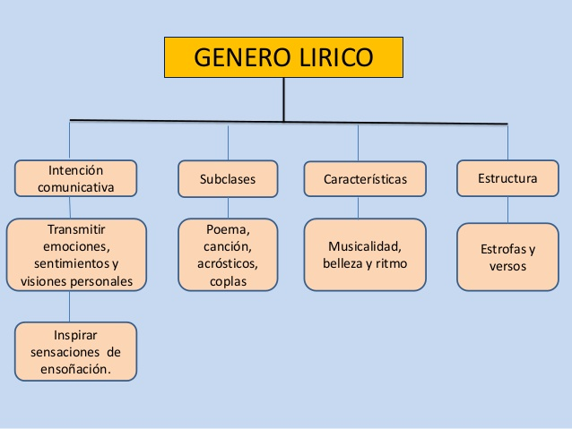
http://image.slidesharecdn.com/generolirico-130714190133-phpapp02/95/genero-lirico-4-638.jpg?cb=1373831004

Referencias
http://www.portaleducativo.net/quinto-basico/667/Genero-lirico
http://html.rincondelvago.com/genero-lirico.html
http://www.ejemplosde.com/41-literatura/1486-ejemplo_de_coplas.html

